第十二章实验报告
实验时间： | 2019.07.08 | 实验人： | 181250090 刘育麟
实验名称：第十二章实验
- 实验任务和目标：
- 修改/etc/exports文件，允许来自主机192.168.0.200的用户使用读写权限挂载/it目录。
- 挂载远程主机192.168.0.200的NFS目录/it到本地主机/mnt/it。
实验环境描述：Windows环境
实验拓扑及网络规划：
无
实验操作过程及配置说明：
- 在终端输入“vi /etc/exports”
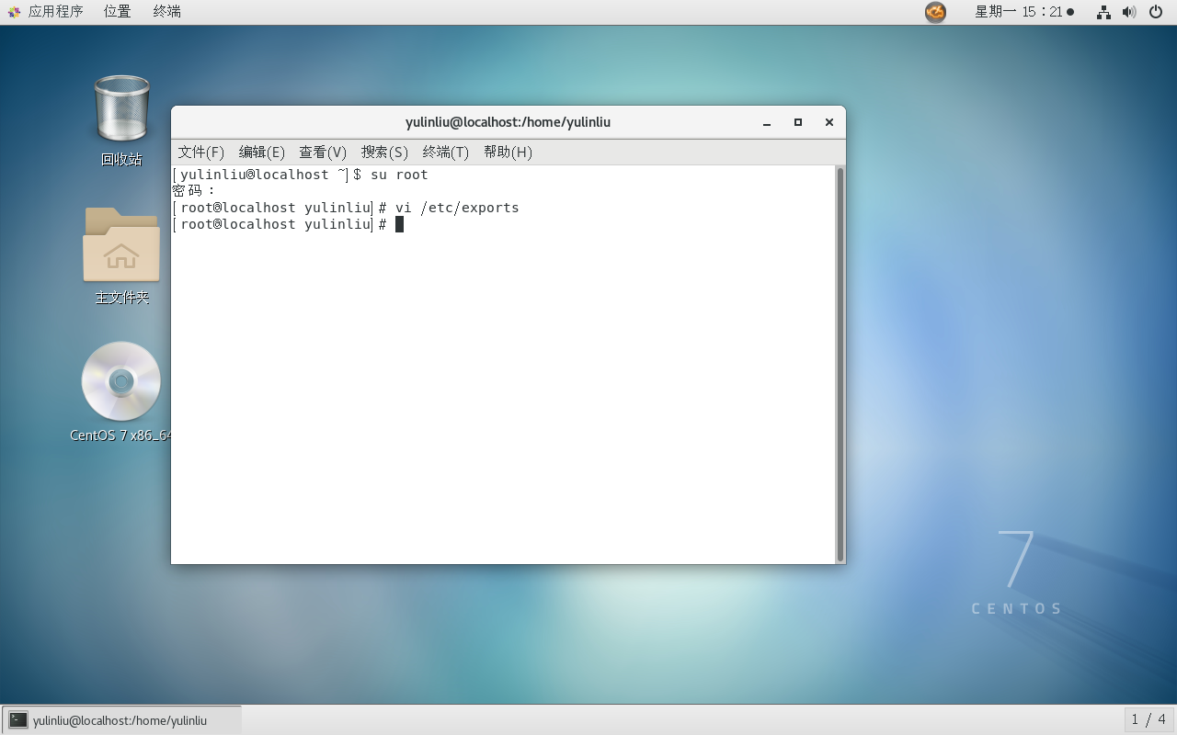
输入“/it -rw -network 192.168.0.200”
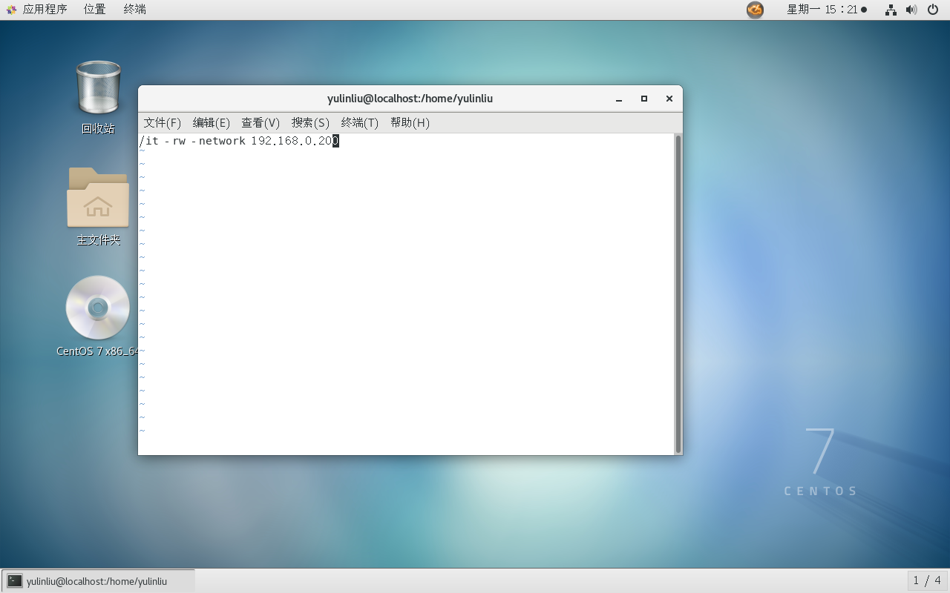
- 在终端输入“mkdir /mnt/it”
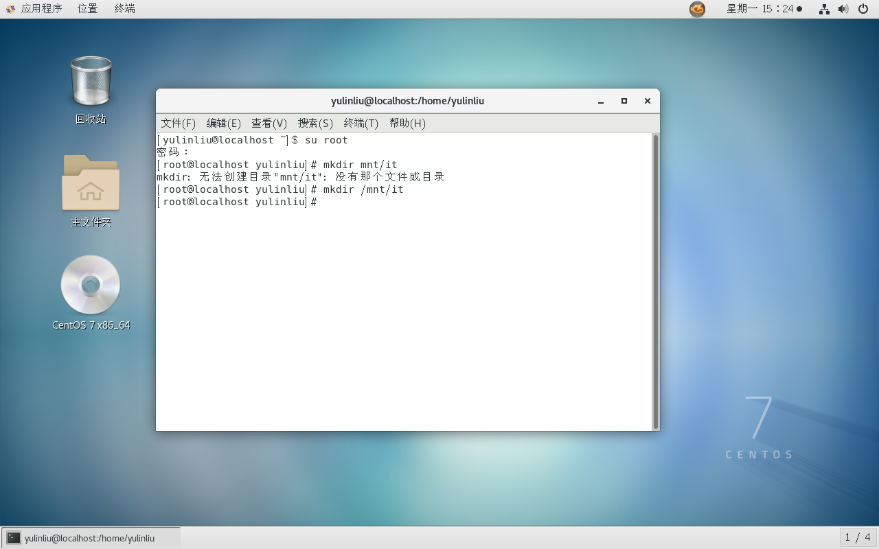
输入“mount 192.168.0.200:/it /mnt/it”
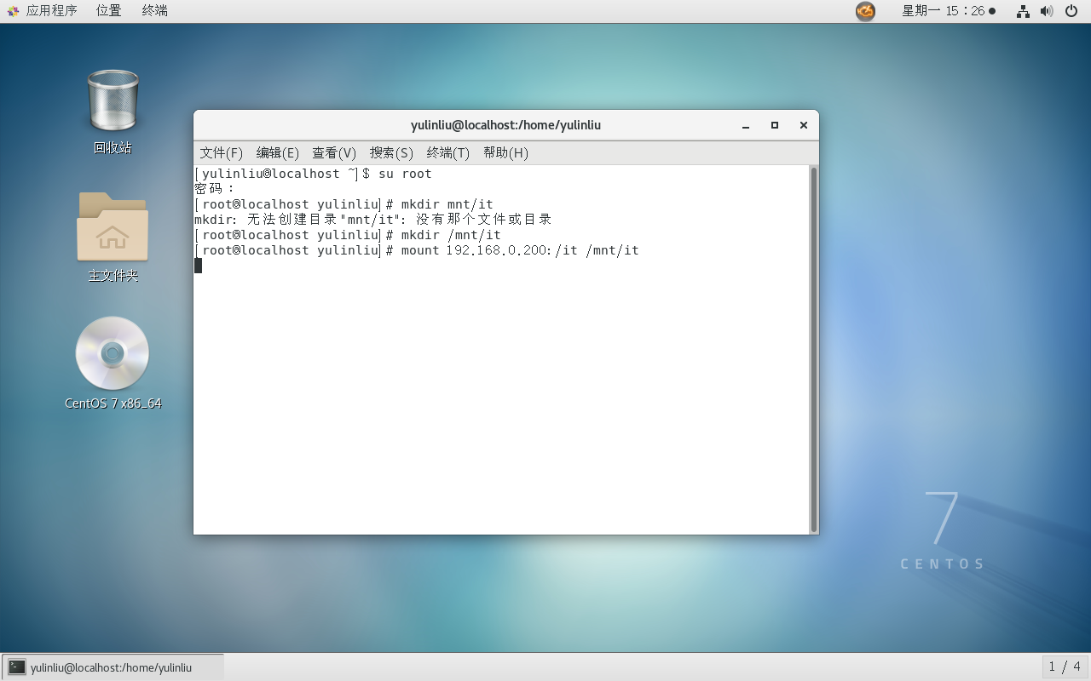
实验结果（可以是截屏图片）：
- 修改/etc/exports文件，允许来自主机192.168.0.200的用户使用读写权限挂载/it目录。
- 挂载远程主机192.168.0.200的NFS目录/it到本地主机/mnt/it。
总结和分析：
完成实验需掌握从远程主机挂载文件以及本地提供远程主机修改文件的知识以及命令。

